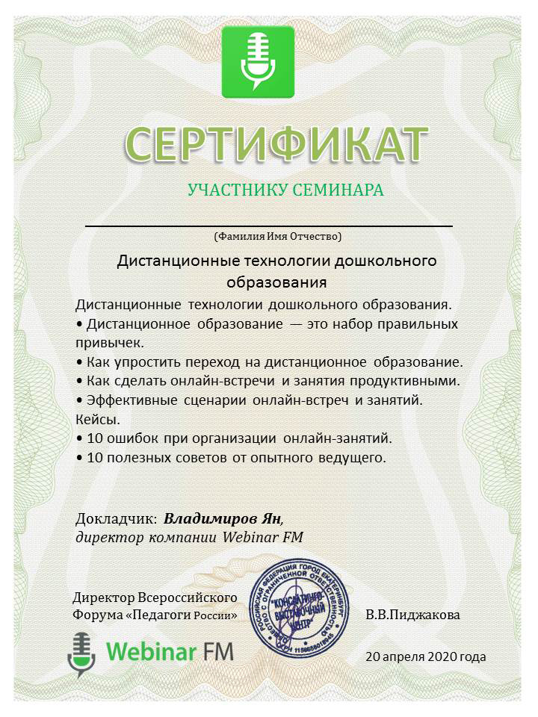
Кошелевой Любови Александровне

